硬件架构：

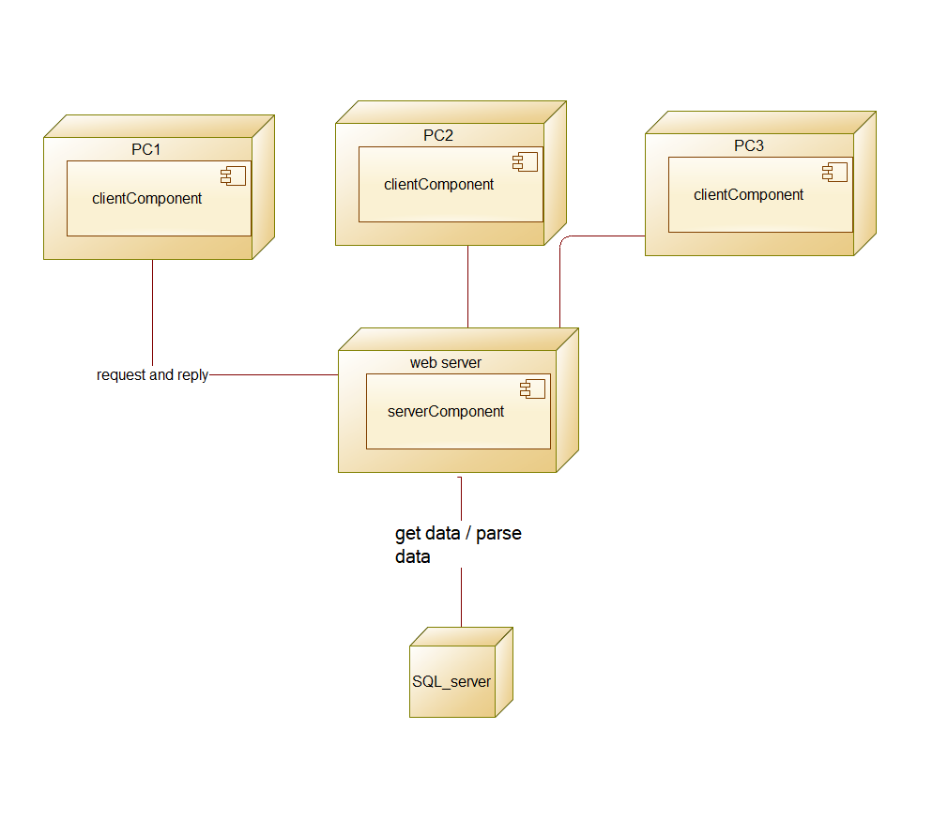

硬件架构是由client端通过http协议连接server端，发送请求进行交互，再由server端回复。Server端从sql拿出用户玩家的数据以及游戏数据。

逻辑架构：

采用MVC架构

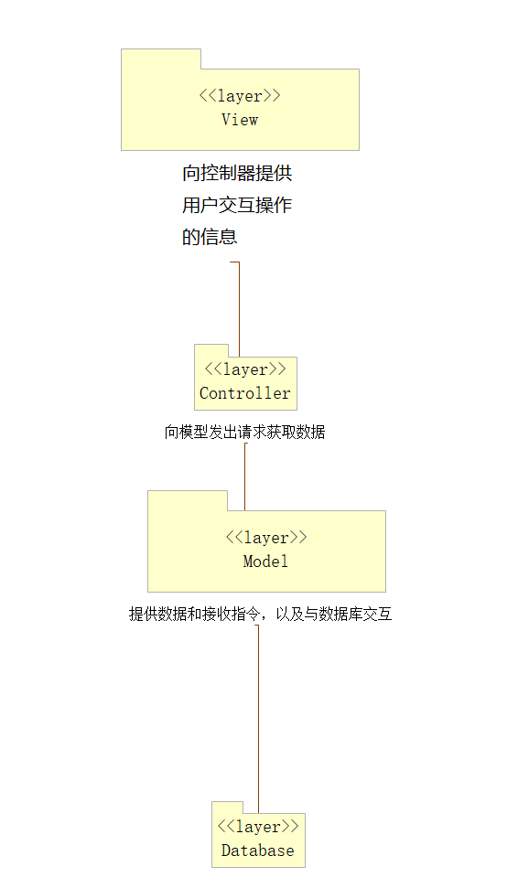

模型（Model）：负责处理数据和业务逻辑，包括与MySQL数据库的交互和处理游戏分块和匹配队友的算法等。模型与控制器交互，提供数据和接收指令，以及与数据库交互。

视图（View）：负责展示前端页面和用户界面，包括展示游戏信息、用户信息和匹配结果等。视图与控制器交互，向控制器提供用户交互操作的信息，并接收控制器返回的数据展示到前端。

控制器（Controller）：负责协调模型和视图之间的交互，并处理用户请求，包括处理用户的登陆注册、查询游戏信息、创建游戏房间、匹配队友等请求。控制器与视图和模型交互，接收视图的指令并向模型发出请求，获取数据并处理后返回给视图。